Sjabloon functioneel ontwerp

Titel

Naam(en) Cees, Wessel, Bart en Luke, leerlingnummer(s):

Datum: 9/18/18

Inhoudsopgave

Inleiding 3

Functionaliteiten 3

Basisschermlay-out 3

Uitvoerontwerp 3

Formulierontwerp 3

Navigatiestructuur 3

Gebruikersschermen 3

# Inleiding

*In dit ontwerp vind je een overzicht van de functionaliteiten waaraan de applicatie moet voldoen.*

# Functionaliteiten

*Er wordt informatie getoond die heel nuttig kan zijn voor de bestuurder.*

*Zoals:*

*Snelheid*

*Snelheidslimiet*

*Navigatie*

*Wegherkenning*

*Wegmarkeringen*

*Verkeersborden*

*Andere voertuigen/bestuurders*

*De features zoals snelheid en snelheidslimiet zijn eigenlijk extra’s. Features zoals wegherkenning en navigatie hebben de hoogste prioriteit.*

# Basisschermlay-out

Er worden allerlei dingen aan de gebruiker getoond (zie Functionaliteiten). De standaardkleur van de HUD wordt paars. De gebruiker heeft altijd de mogelijkheid om een andere kleur te kiezen uit 16.777.216 unieke RGB kleuren die het standaard paars zal vervangen. Titillium Web is het lettertype dat over de hele applicatie gebruikt gaat worden. Dit lettertype is goed leesbaar en ziet er strak uit.

# Uitvoerontwerp

*De output van de applicatie is een projectie op de voorruit op de auto. Op de projectie zie je allemaal informatie over de huidige verkeerssituatie zoals, verkeersborden, navigatie, andere voertuigen etc. De gebruiker kan in een ander venster het gewenste adres. Vervolgens wordt het adres opgenomen door het navigatiesysteem en zal de best mogelijke route getoond worden.*

# Formulierontwerp

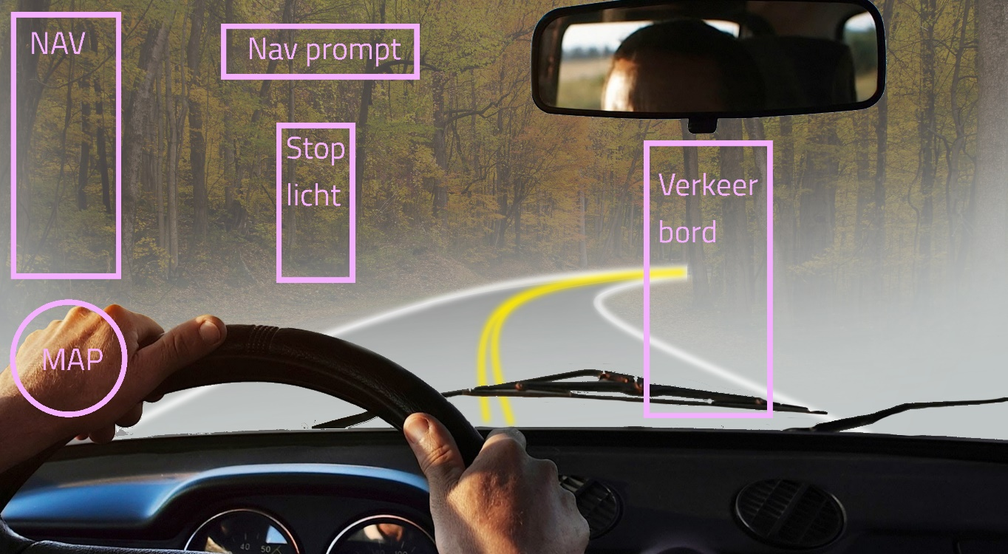

# Navigatiestructuur

*De applicatie bestaat uit 2 vensters. Het eerste venster is het hoofdvenster. Dit is het standaardvenster en hier kan alle belangrijke informatie gevonden worden die de bestuurder nodig heeft. Het tweede venster is het adres invoer venster. Hier kan het adres van de bestemming ingevoerd worden voor de navigatie. Dit venster kan bereikt worden via het hoofdvenster.*

# Gebruikersschermen

**

